Дидактические игры-головоломки
«Танграм»

Назначение: Данная игра знакомит детей с геометрическими фигурами, учит складывать определенные фигуры, рекомендована для детей среднего и старшего дошкольного возраста, а также для родителей.
Цель: Научить детей самостоятельно играть в игры-головоломки, уметь выкладывать из комплекта геометрических фигур, самые различные силуэты.
Задачи: Развивать пространственные представления детей, конструктивное мышление, логику, воображение, сообразительность.
Развивать мелкую моторику.
Воспитывать терпение и усидчивость.
Правила игры: В игре необходимо соблюдать следующие правила:
1. При составлении изображений используется весь комплект деталей целиком.
2. Детали геометрического конструктора присоединяются друг к другу.
Всем ли известно, что такое танграм? Это одна из известных головоломок. Она родилась в Китае более 3000 лет назад. Из 7 элементов, на которые разделен квадрат, можно составить множество различных предметов и фигур животных.
До начала самостоятельной игры, предложите ребенку рассмотреть готовые фигуры, которые сконструированы по схемам:
- Что это? – Самолет.
- Из каких фигур состоит самолет? - Треугольник, квадрат, ромб.
- Какого цвета фигуры? - Красный, желтый, синий.
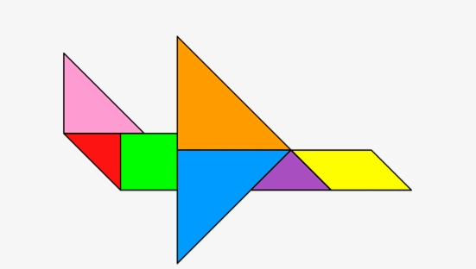

Аналогично рассмотрите другие картинки: вертолет, кораблик.
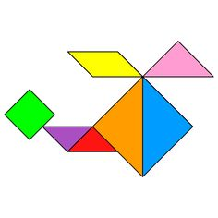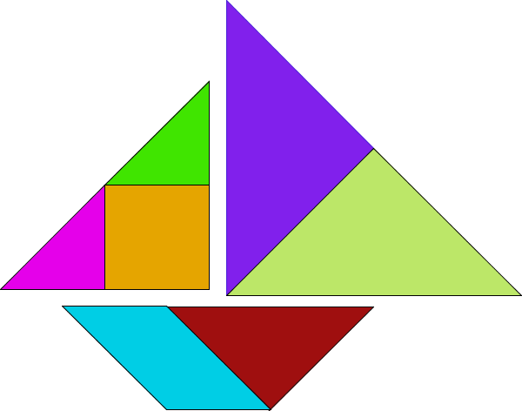

Танграм можно купить готовый или изготовить самостоятельно. Начертите на картоне вот такой квадрат и разделите его на части. Для начала попросите ребенка сложить из этих кусочков снова квадрат. Лучше, если ребенок справится с заданием, не глядя на рисунок квадрата. Но если не получается, то, конечно же, можно воспользоваться образцом.
Можно приготовить несколько разноцветных квадратов. Тогда разные фигуры можно составлять из квадратов разного цвета. Фигуры будут яркими.
Чтобы фигуры не путались, нужно разложить их в конверты.

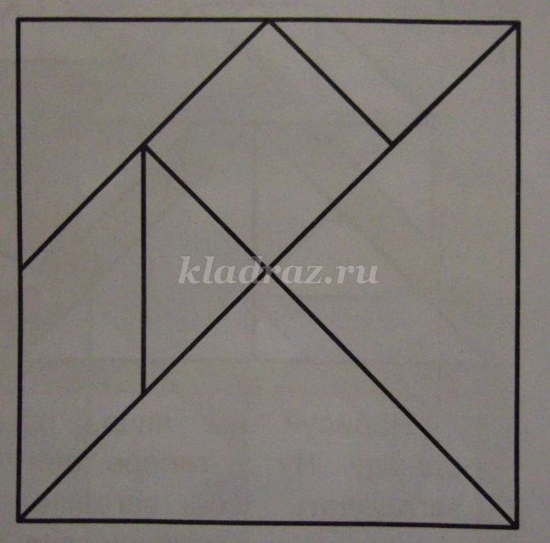
Из этих фигур выкладываются самые разные силуэты. Ребенку проще сделать это, пользуясь образцами с прорисованными составными частями. Контурные образцы более сложны для воспроизведения.
Очень полезны реальные рисунки тех предметов, силуэтное изображение которых создается с помощью игры-головоломки. В этом случае ребенку будет легче представить изображаемый объект и, может быть, составит свой вариант. Подобные занятия полезны при подготовке детей к обучению в школе.
Дать задание ребенку можно с использованием загадки:

Хитрая плутовка -  Рыжая головка.  В лесу живет,  В деревне кур крадет (лиса). | 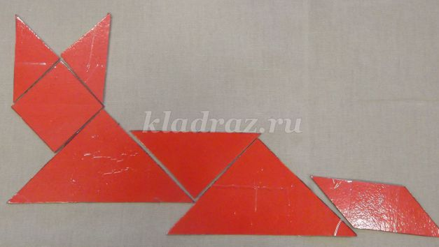

Комок пуха -  Длинное ухо.  Прыгает ловко,  Любит морковку (заяц). | 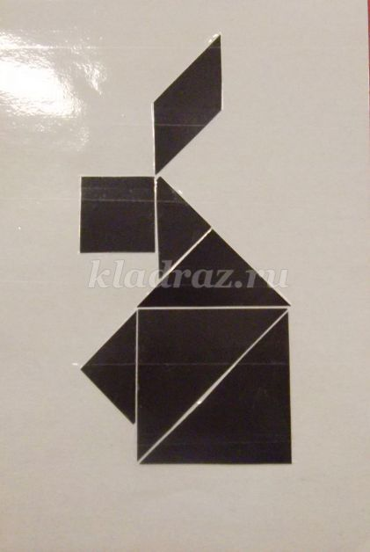

Он в берлоге спит зимой  Под большущею сосной.  А когда придет весна,  Просыпается от сна (медведь). | 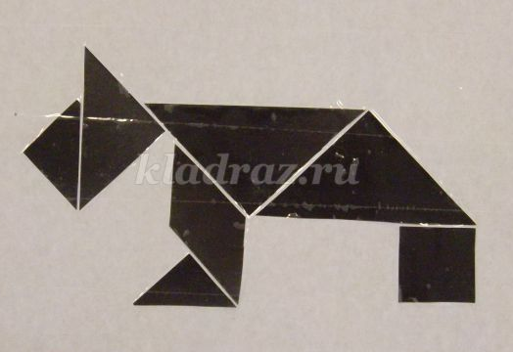
Не всадник, а со шпорами.
Крылат, да плохо летает.
На плетях и заборах
Песни распевает (петух).

Девочка – 2 варианта
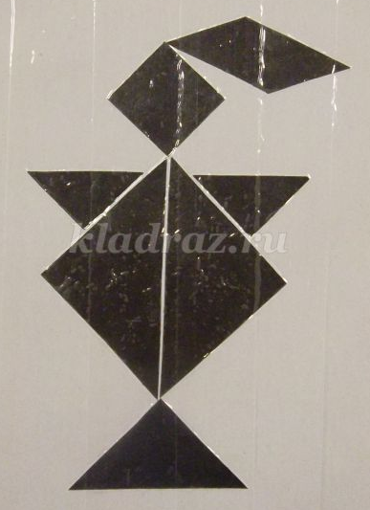 | 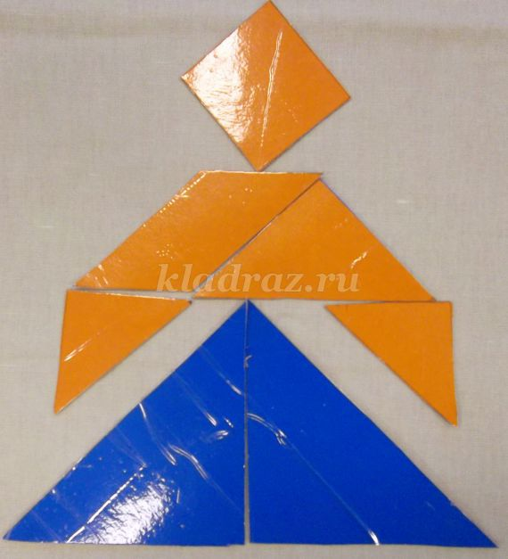

Можно создавать картины, сначала выкладывая на столе, а затем приклеивать на бумаге.
